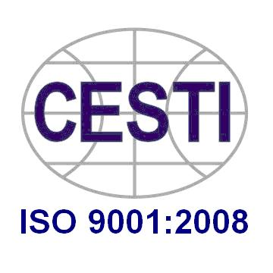 | SỞ KHOA HỌC VÀ CÔNG NGHỆ THÀNH PHỐ HỒ CHÍ MINH  TRUNG TÂM THÔNG TIN VÀ THỐNG KÊ KHOA HỌC VÀ CÔNG NGHỆ  79 Trương Định, Quận 1, TP.HCM. ĐT: 08.3824.3826 Fax: 08.3829.1957  Website: www.cesti.gov.vn - Email: xuhuongcongnghe@cesti.gov.vn

PHIẾU ĐĂNG KÝ THAM DỰ
BÁO CÁO CHUYÊN ĐỀ
-----
Đơn vị đăng ký:
Địa chỉ:
Giám đốc:
Điện thoại: Fax:

Đăng ký tham dự buổi báo cáo chuyên đề “Xu hướng ứng dụng công nghệ lọc nước siêu hấp thu (CDI) xử lý nước đa ô nhiễm, nhiễm mặn cho nước uống, sinh hoạt và sản xuất” tổ chức lúc 08h30 ngày 15/11/2019 với các đại biểu sau:

TT | Họ và tên | Chức vụ | Điện thoại liên hệ | Email
Đại diện đơn vị đăng ký
Vui lòng fax hoặc gửi email Phiếu đăng ký này về địa chỉ:

Trung tâm Thông tin và Thống kê KH&CN TP.HCM
(Phòng Cung cấp Thông tin)
79 Trương Định, Quận 1, Tp.HCM
ĐT: (028) 3824 3826 (Hải Yến)
Fax: (028) 3829 1957
Email: xuhuongcongnghe@cesti.gov.vn
Xin chân thành cám ơn!

Họ tên: .................................................
Chức vụ: ..............................................

Đăng ký trực tuyến: www.cesti.gov.vn/phan-tich-xu-huong-cong-nghe
